网上签约操作手册
（电脑版）

承租人（即选定住房家庭的主申请人，下同）应在签约时间截止前，通过电脑端登录“深圳市住房和建设局”官网完成网上签约。具体流程如下：
- 登录签约系统
请承租人通过电脑端访问“深圳市住房和建设局”官网，通过政务服务-->住房保障服务-->住房保障个人服务窗口-->点击这里登录，使用广东省统一身份认证平台登录网上签约系统（可选择使用手机微信扫描二维码人脸认证登录，或使用账号密码进行登录，首次使用账号密码进行广东省统一身份认证平台的家庭，需进行身份注册并通过实名认证）。
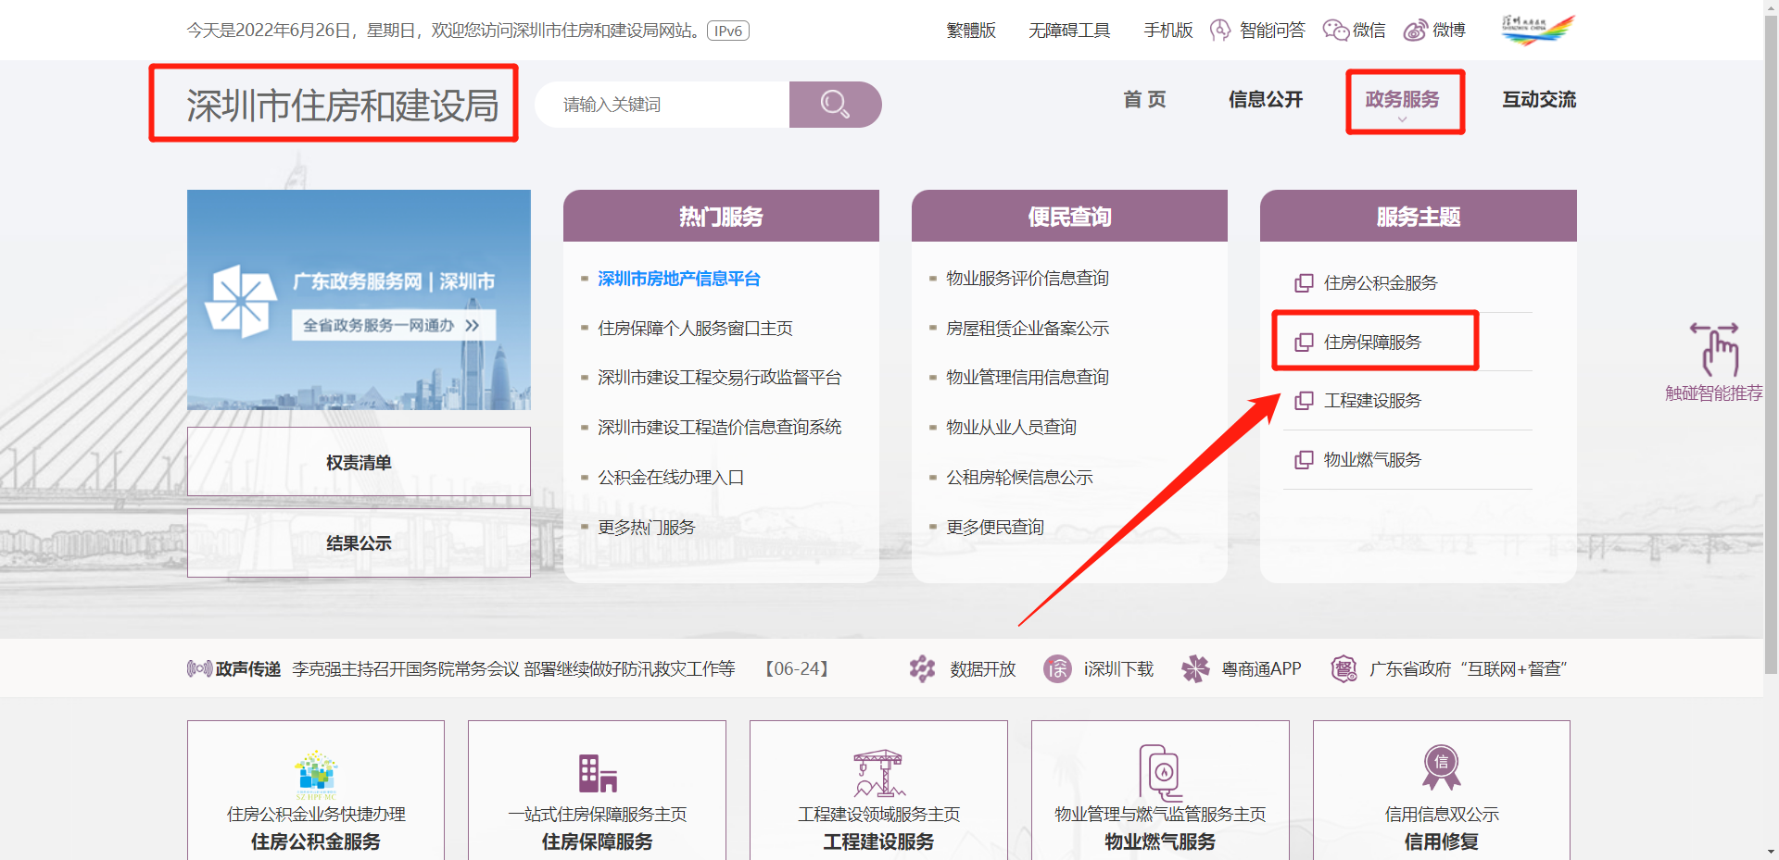
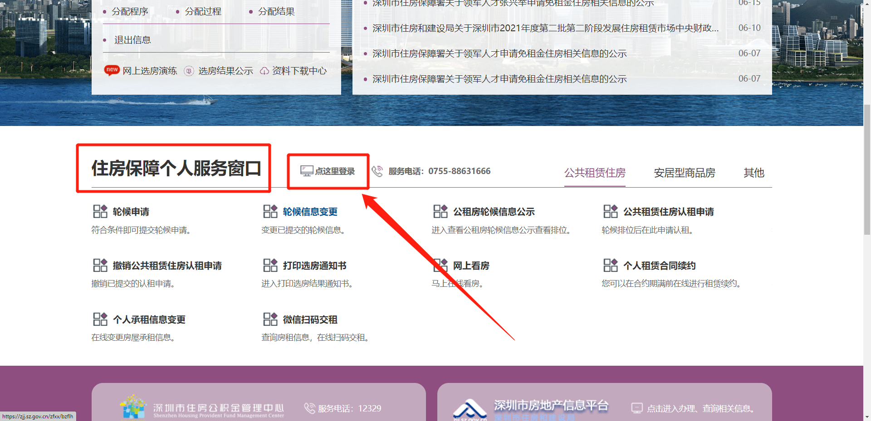
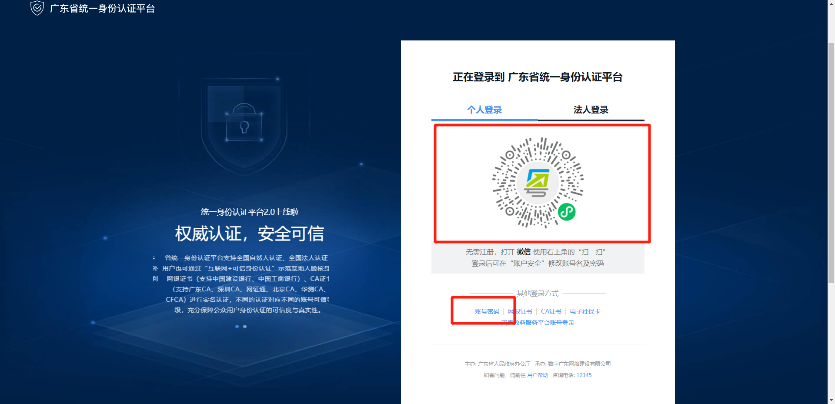
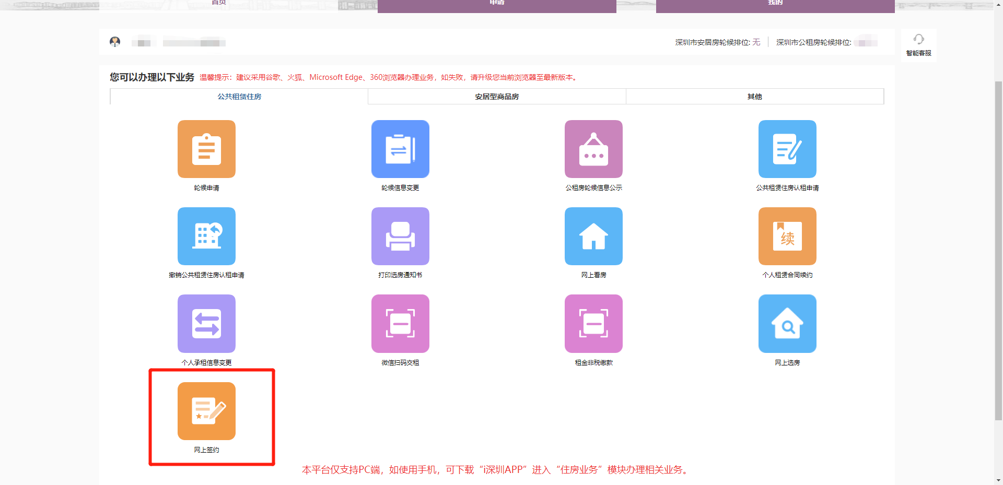

签约时间内，如出现因使用人数较多，网络运行缓慢的情况，请耐心等待，也可在使用人数较少的时段登录网站提交签约材料。
- 操作流程
- 确认承租住房
承租人登录后，点击【网上签约】，进入签约页面。承租人查看签约信息并确认信息无误后，勾选【我已阅知】，方可点击【现在签约】按钮，开始网上签约。
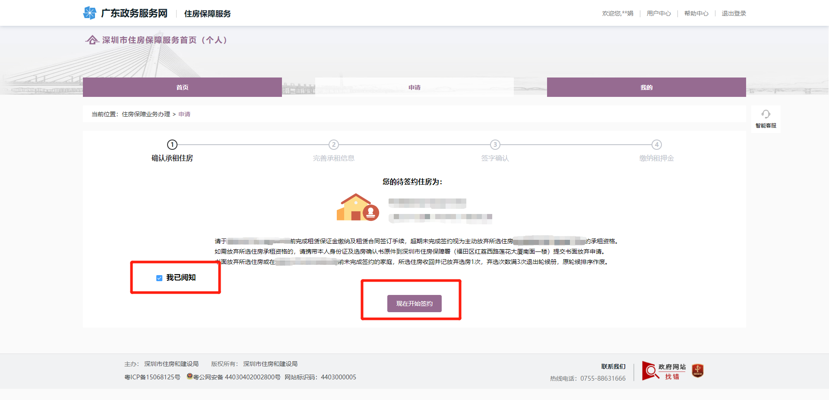
- 完善承租信息
- 修改手机号码或工作单位：承租人如需修改手机号码或工作单位信息，可点击【修改号码】按钮进行修改；
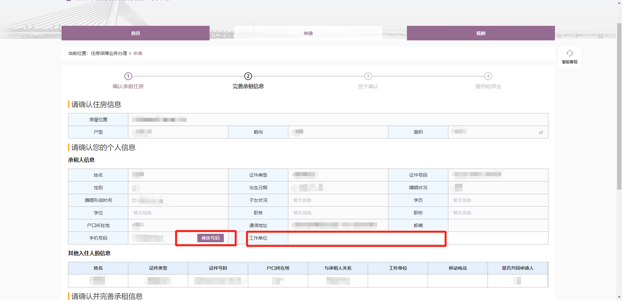
- 填写邮寄地址：承租人填写当前可收到押金票据邮寄的详细地址，后续如需修改邮寄地址，可通过网上个人承租信息变更（深圳市住房和建设局官网-->政务服务-->住房保障服务-->住房保障个人服务窗口-->个人承租信息变更）进行修改。
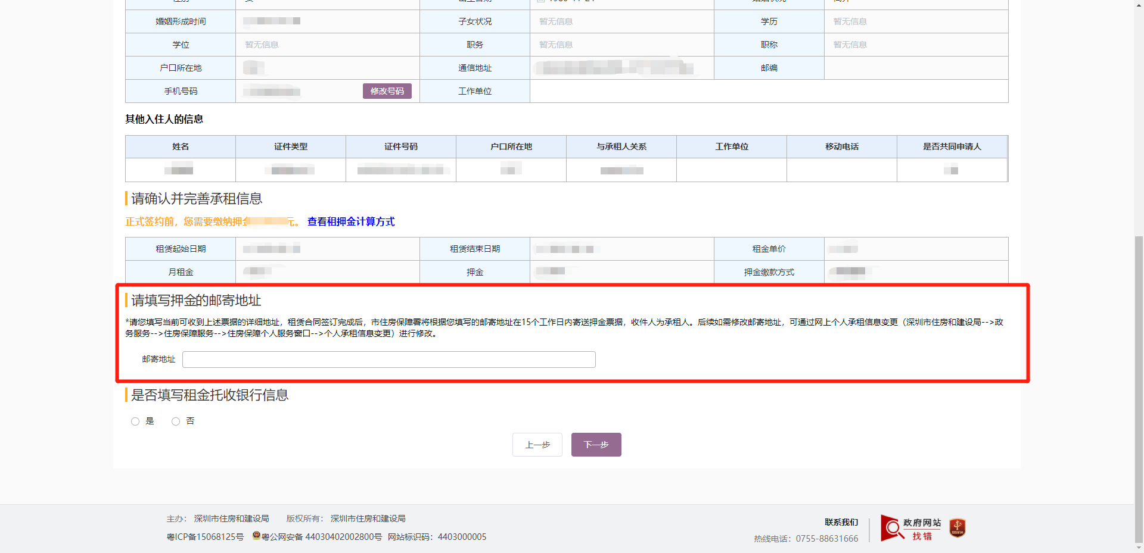
- 选择是否填写租金银行托收账户信息：承租人可选择是否填写租金托收银行信息，如选择【否】，则不填写租金银行托收账户信息，后续办理时，需承租人携带本人身份证和本人在深圳的银行实名开户的储蓄卡至福田区福中三路市民中心B区一层深圳市行政服务大厅西厅办理相关手续；如选择【是】，则需填写承租人本人在深圳的银行实名开户的储蓄卡的银行名称、账号、储蓄卡预留的手机号等信息，并上传对应的储蓄卡正反面照片。
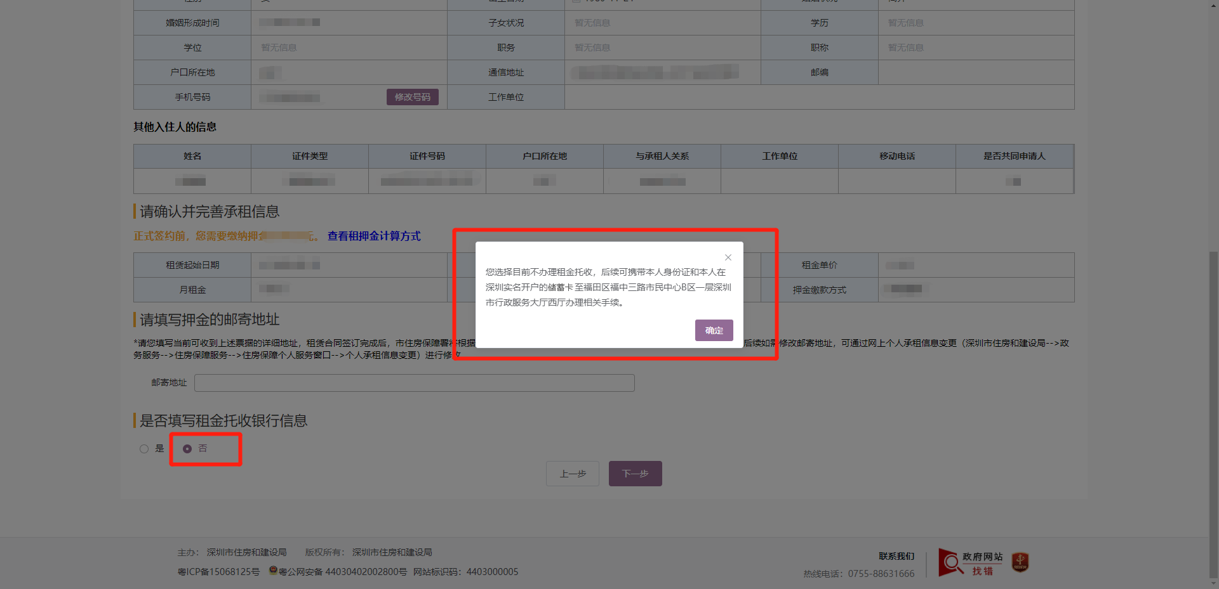
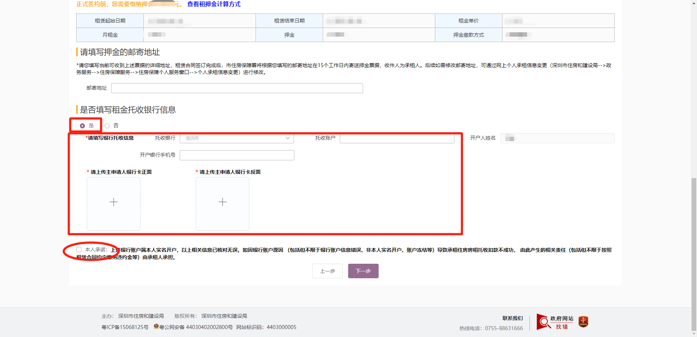
温馨提示：完善承租信息后，承租人需勾选【本人承诺】，方可进行下一步操作。
- 再次确认邮寄地址信息：承租人在点击【下一步】按钮后，需再次核对已填写的押金票据邮寄地址信息是否无误，提交后至合同签订完成前不可进行修改。
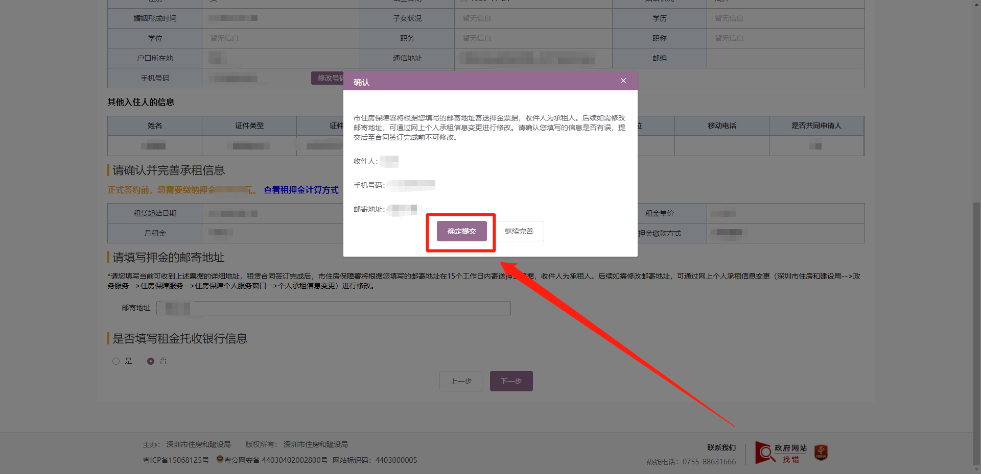
- 人脸识别认证
承租人完善承租信息并确认无误后，点击【确认提交】，进入人脸识别身份验证环节。承租人需使用本人手机微信扫描屏幕上的人脸识别二维码，需承租人本人进行人脸识别验证。
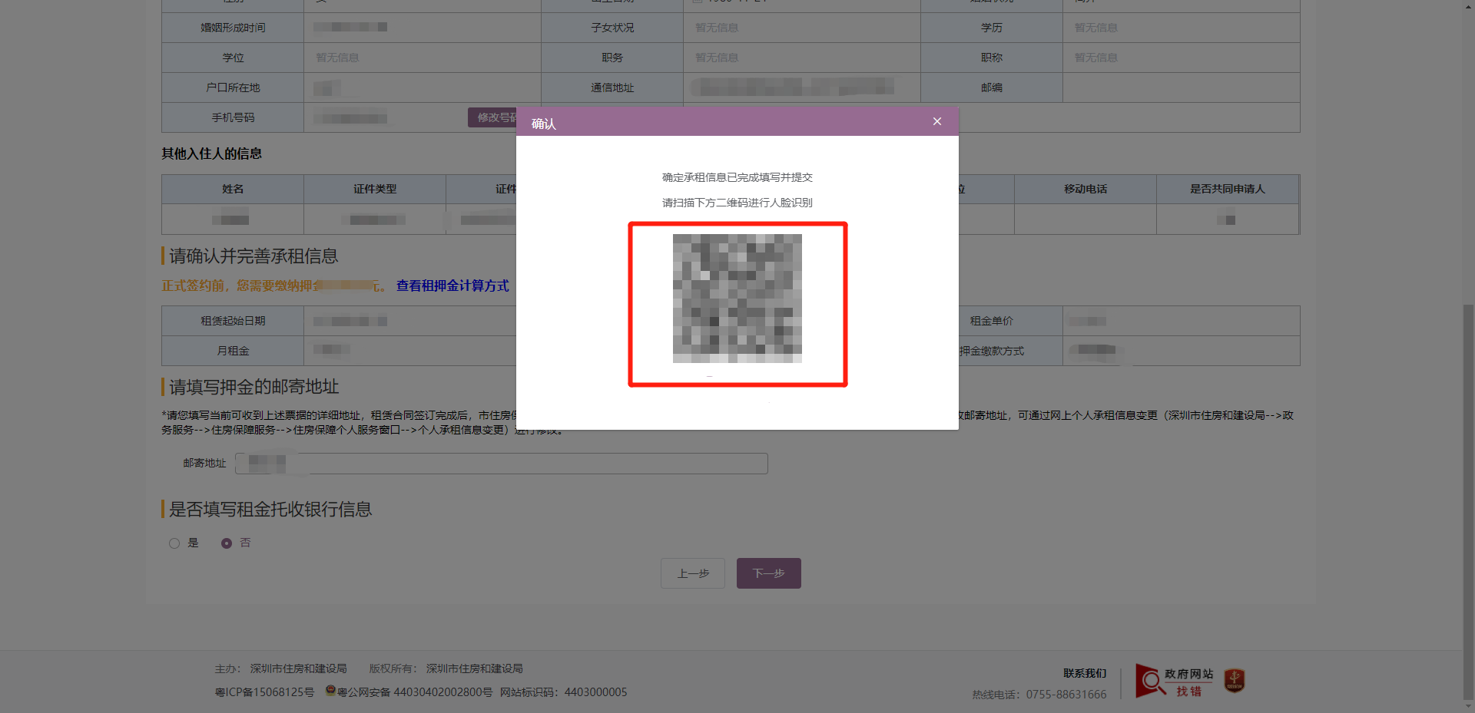
- 签字确认
承租人人脸识别认证通过后，可进行合同签字。使用手机微信扫描屏幕签字二维码，打开电子合同，请承租人仔细阅读合同内容，确认无误后，点击下方的【马上签署】按钮进行手写签字。承租人需使用正楷字体在屏幕上空白地方处签署本人名字。
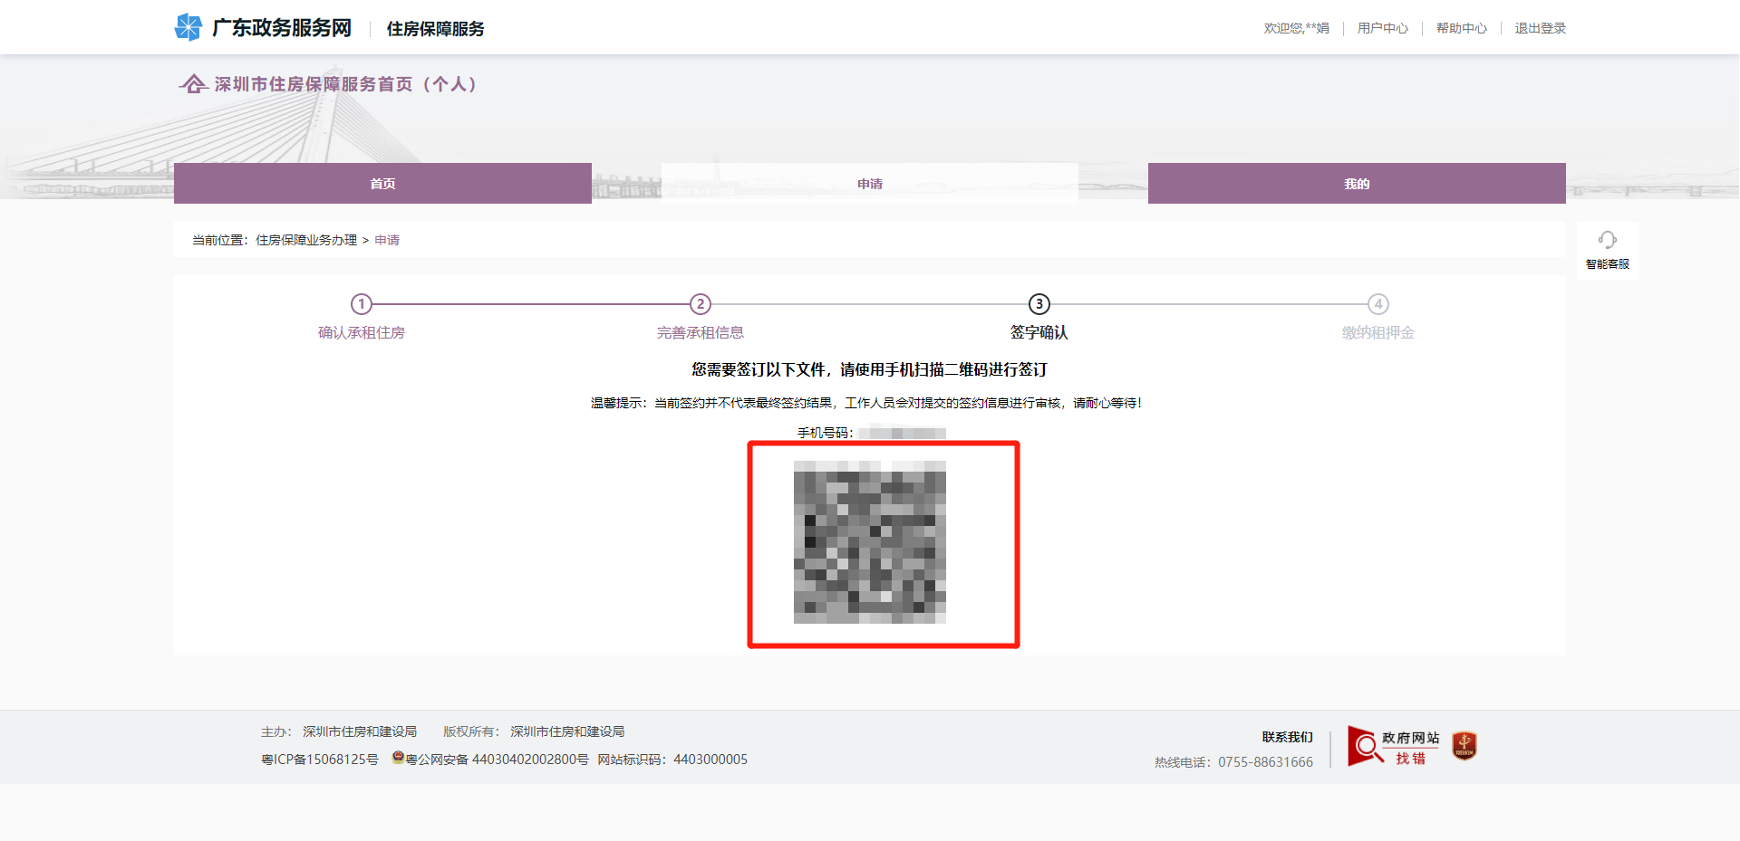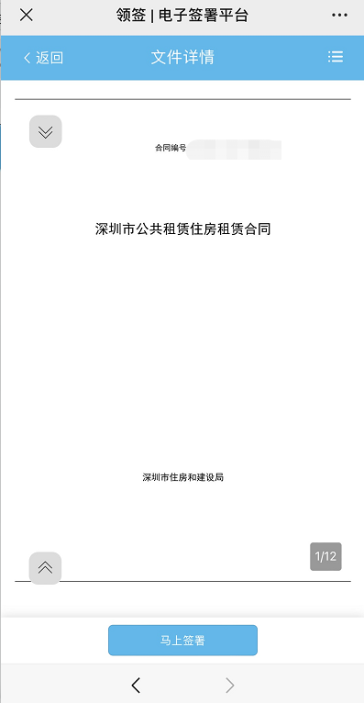
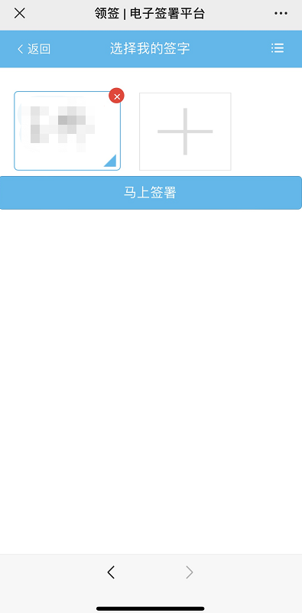
- 押金缴纳
承租人完成合同签字后，即可缴纳押金。承租人需使用手机微信扫描屏幕二维码缴纳押金。
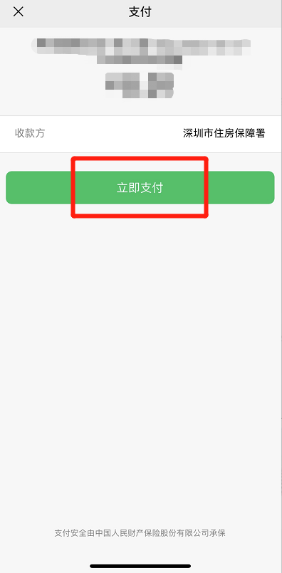
押金缴纳完成后，即为已提交签约申请。请耐心等待工作人员的审核，审核通过后，您将收到短信通知。
- 材料查看及打印
承租人收到审核通过的短信通知后，使用电脑端，访问深圳市住房和建设局-->政务服务-->住房保障服务-->住房保障个人服务窗口，【点击这里登录】，进入首页，点击【我的】，选择签约记录，点击【查看详情】，进行下载打印。
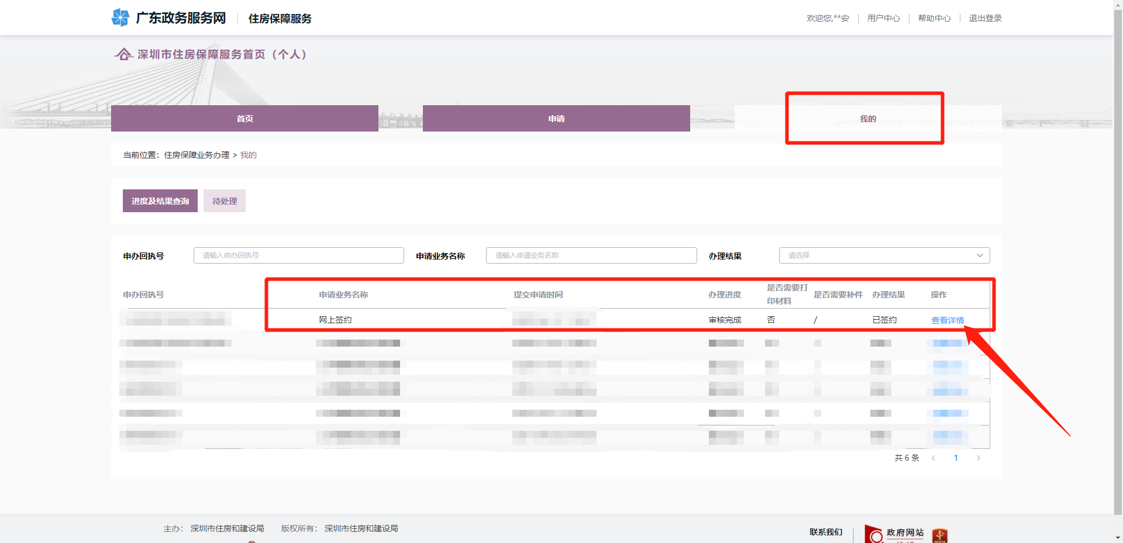
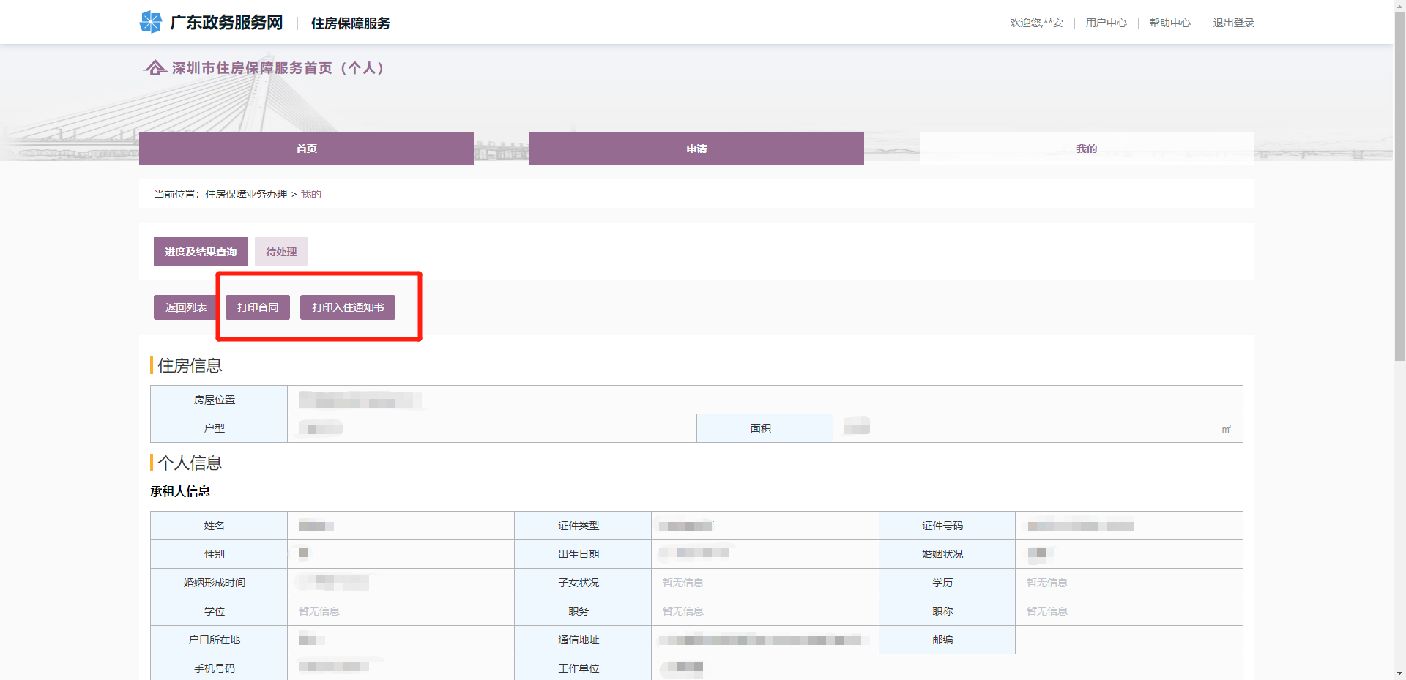

- 特别提醒
承租人网上缴纳押金后，其签约申请才会提交至签约系统后台工作人员审核。如未缴纳押金，或缴纳押金因信息填报错被退回修改，但承租人未再次提交签约申请的，均视为承租人未提交签约申请。请承租人务必按上述流程办理签约手续，避免出现未按时办理签约的情况。

